Отчётик
1. Общее описание проекта
Платформа реализована как fullstack-приложение на Next.js 15 (App Router) с использованием Prisma ORM 5.22, SQLite (в dev-режиме) и TypeScript. Архитектура подразумевает разделение пользователей на три роли: user, developer, admin, каждая из которых имеет изолированный функционал и доступ к различным модулям системы.
Технологический стек
Компонент | Версия / Технология
Framework | Next.js v15.0.0
Language | TypeScript v5.5.0
ORM | Prisma v5.22.0
Database | SQLite (via prisma/client)
Auth | iron-session v8.0.1
Password hashing | bcryptjs v2.4.3
Styling | TailwindCSS v3.4.0
Runtime | ts-node v10.9.2

2. Архитектура базы данных (Prisma Schema)
2.1. Центральные сущности и их связи
User — ядро системы. Реализована полносвязная модель с 15+ отношениями: - Контент: articles, newsPosts, comments, reviews, games (для разработчиков) - Социальные функции: followers / following (через таблицу Follow с @unique([followerId, followingId])), conversations1/2 (двусторонняя связь для чата) - Системная: tickets (созданные), assignedTickets (назначенные — для саппорта/админов), subscriptions, notifications, sentMessages - Ролевая модель: поле role со значениями user | developer | admin, isActive

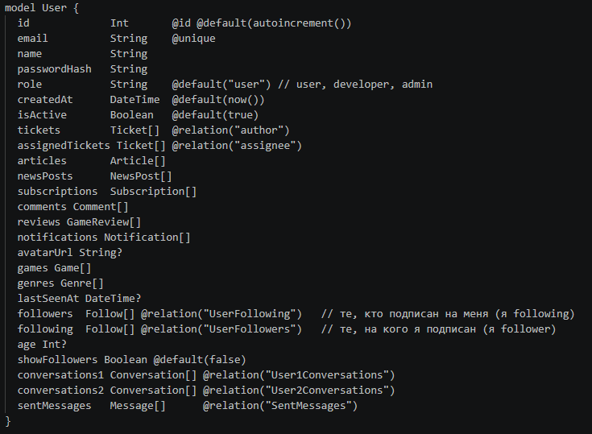

Game — центральная сущность платформы: - Связана с User (author), Ticket[], Article[], NewsPost[], SubscriptionTier[], GameReview[], GameMedia[], GameGenre[], GamePlatform[], GameFile[] - Поле requiredTier реализует доступ по уровню подписки (null — открыто, “bronze”/“silver”/“gold” — платный контент)

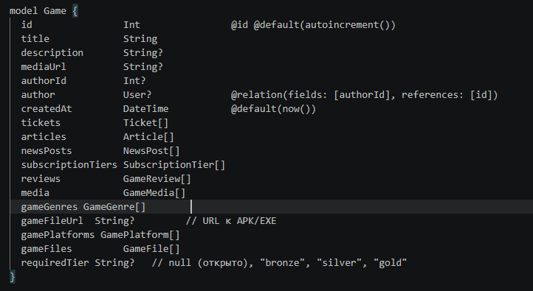

2.2. Система подписок (монетизация)
Реализована двухуровневая модель: - SubscriptionTier — шаблон подписки (название, цена Float, описание преимуществ, maxSlots), привязан к игре (gameId) - Subscription — конкретная активная подписка пользователя (startDate, endDate, статус: active | cancelled | expired
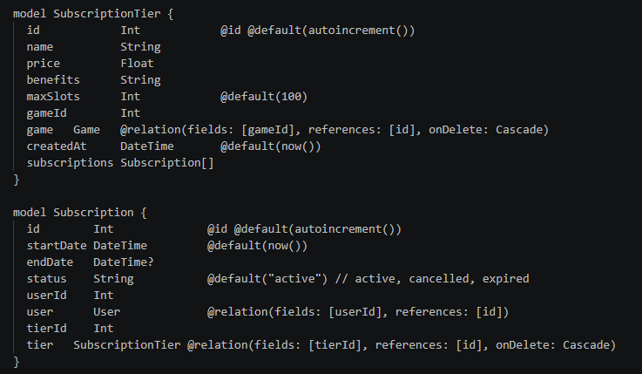

2.3. Система тикетов (техподдержка)
Модель Ticket с полным жизненным циклом: - Типизация: type (bug/feature/question), priority (low/medium/high), status (open/in_progress/resolved/closed) - Назначение: assignee (связь с User) — позволяет реализовать распределение задач между саппортом - Резолюция: resolution (для resolved), closeReason (для closed) — аудит закрытия
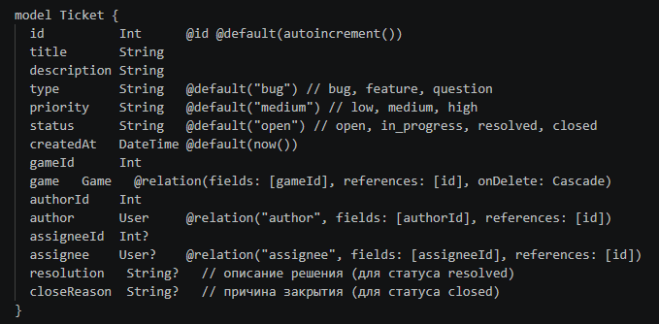

2.4. Рекурсивные комментарии
Модель Comment с самореферентной связью:
parentId Int?
parent Comment? @relation("CommentReplies", fields: [parentId], references: [id], onDelete: Cascade)
replies Comment[] @relation("CommentReplies")
Это позволяет строить дерево вложенных ответов (threads) к статьям.
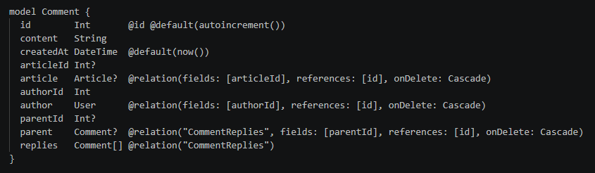

2.5. Уникальные ограничения и целостность данных
GameReview: @unique([gameId, authorId]) — гарантия одного отзыва на игру от пользователя
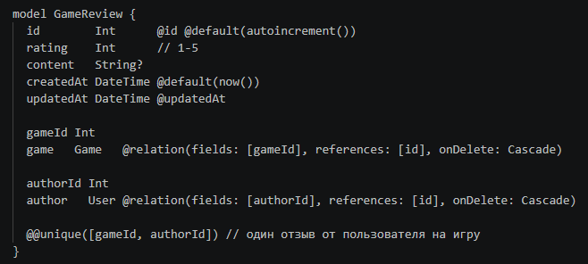
Follow: @unique([followerId, followingId]) — предотвращение дублирования подписок
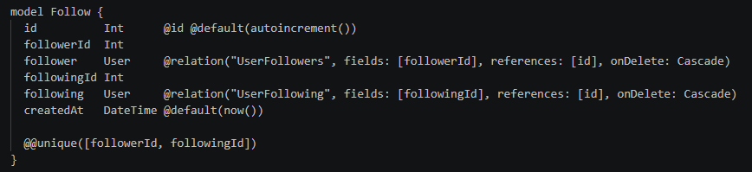
Conversation: @unique([user1Id, user2Id]) — единый чат между двумя пользователями
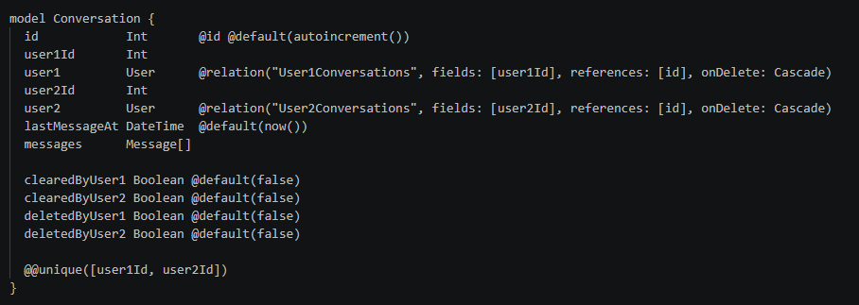
GameGenre, GamePlatform: составные первичные ключи @id([gameId, genreId]) — корректная many-to-many реализация
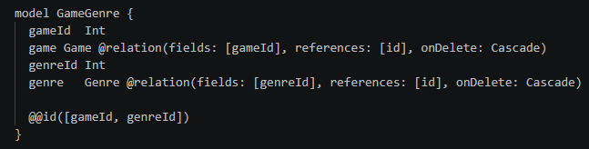
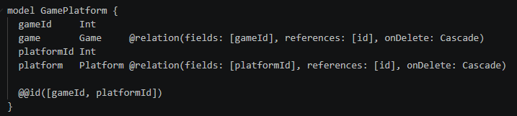
2.6. Каскадное удаление и стратегии onDelete
Продуманная политика удаления: - Cascade — для зависимого контента (медиа, отзывы, тикеты игры, сообщения чата) - SetNull — для необязательных связей (статья может потерять привязку к игре при её удалении)

3. Архитектура приложения (Next.js App Router)
3.1. Структура роутинга
Используется App Router (src/app/) с чётким разделением по доменам:

Роут | Назначение
/admin | Административная панель
/developer/dashboard, /developer/tickets | Личный кабинет разработчика
/games/[id] | Карточка игры (edit, news, subscribe)
/guides, /knowledge | База знаний / статьи
/messages | Личные сообщения
/profile, /user/[id] | Профили пользователей
/api/... | REST API (более 30 эндпоинтов)

3.2. API-слой (src/app/api/)
Видна глубокая иерархия REST API: - Auth: login/, logout/, register/, me/, change-password/ - Content: articles/, news/, comments/, games/, genres/, platforms/ - Game-specific: games/[id]/files/, media/, reviews/ — загрузка файлов, медиа, отзывы - Business-logic: subscribe/, subscription-tiers/, tickets/, my-tickets/, notifications/ - Social: user/follow/, followers/, profile/, users/search/, messages/[id]/conversation/ - Upload: upload/route.ts — отдельный эндпоинт для загрузки файлов

3.3. Компонентная архитектура (src/components/)
Выделены предметные компоненты, отражающие бизнес-логику: - CRUD-формы: CreateGameForm, CreateArticleForm, CreateNewsForm, CreateTicketForm, EditGameButton, DeleteGameButton - Медиа: CoverUploader, MediaUploader, GameGallery - Подписки: SubscribeButton, TierSelect, DeveloperSubscriptions - Социальное: FollowButton, CommentSection, GameCommentSection, GameReviewsSection, SendMessageButton, ExistingChatButton, GroupChat - Тикеты: TicketSection, DeveloperTickets, QuickStats - Фильтры/поиск: GenreSelect, GenreMultiSelect, PlatformSelect

4. Выделенные сложные и ключевые части системы
4.1. Middleware и передача pathname (src/middleware.ts)
Почему важно: Middleware в Next.js 15 App Router — единственная точка входа для обработки всех HTTP-запросов до попадания в роуты. Здесь реализована инъекция заголовка x-pathname, который используется клиентскими компонентами для определения текущего пути.

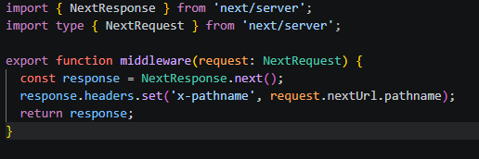

Сложность: В отличие от Page Router, где useRouter() давал pathname на клиенте, в App Router серверные компоненты не имеют прямого доступа к request-контексту без middleware. Это решение позволяет layout-компонентам и навигации синхронизироваться с текущим URL.

4.2. Сессионная аутентификация через iron-session (src/lib/session.ts)
Почему важно: Используется stateless cookie-based аутентификация через iron-session — современную альтернативу JWT с шифрованием на стороне сервера. Cookie помечаются как secure только в production.

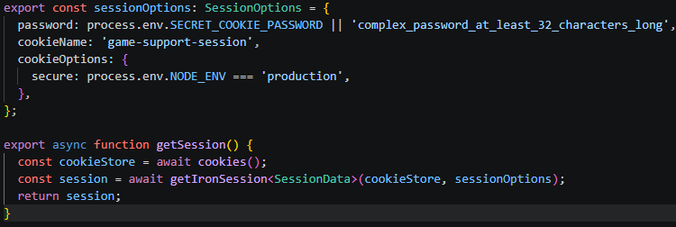

Сложность: iron-session шифрует данные сессии в cookie с использованием Seal (iron), что избавляет от необходимости хранить сессии в БД или Redis. Однако требует строгого управления cookieName и password через переменные окружения.

4.3. Ролевая модель и авторизация (src/lib/roles.ts)
Почему важно: Централизованное определение ролей с human-readable метками. Роль хранится в сессии и проверяется на каждом защищённом API-эндпоинте.

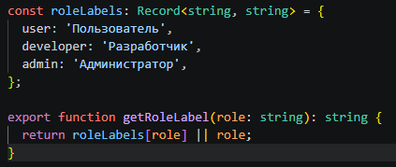

Сложность: Проверка ролей в API (например, session.role !== 'developer' && session.role !== 'admin') дублируется в десятках роутов. Это потенциальная точка для внедрения middleware-авторизации или HOF (Higher-Order Function) для защиты роутов.

4.4. Система подписок с проверкой дубликатов (src/app/api/subscribe/route.ts)
Почему важно: Ядро монетизации. POST-метод реализует идемпотентную логику подписки — проверяет, нет ли уже активной подписки на эту игру, прежде чем создать новую.
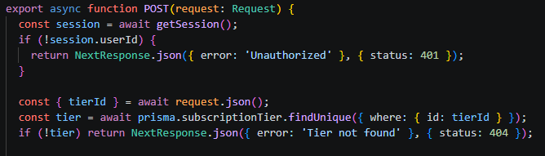
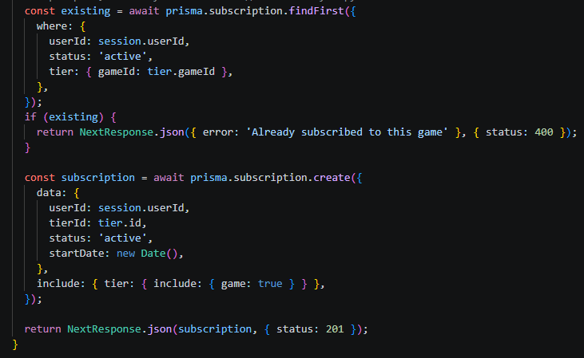
// Проверяем, нет ли уже активной подписки на эту игру

Сложность: Запрос findFirst с вложенным условием tier: { gameId: ... } требует понимания реляционных фильтров Prisma. Вложенный include возвращает полную цепочку subscription → tier → game за один запрос, что оптимизирует N+1 проблему.

4.5. Статусная машина тикетов с уведомлениями (src/app/api/tickets/[id]/route.ts)
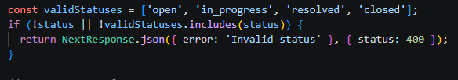
Почему важно: Реализована полноценная workflow-логика обработки тикетов с валидацией переходов, обязательными полями и системой уведомлений.
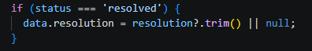
// Для закрытия обязательно указать причину
// Если переводим в решён — сохраняем описание
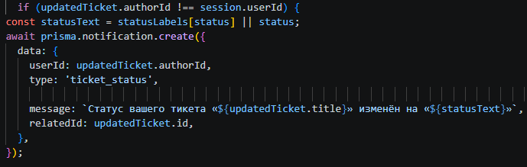
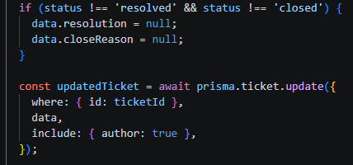
// При возврате из закрытого/решённого — сбрасываем поля
// Уведомление автору
Сложность: 1. Валидация бизнес-правил на уровне API (не только БД) 2. Условная логика очистки полей при смене статуса 3. Side-effect — создание уведомления в той же транзакции логики (хотя без $transaction есть риск рассогласования) 4. Проверка прав — только developer и admin могут менять статус

4.6. Фильтрация тикетов разработчика по его играм (src/app/api/developer/tickets/route.ts)
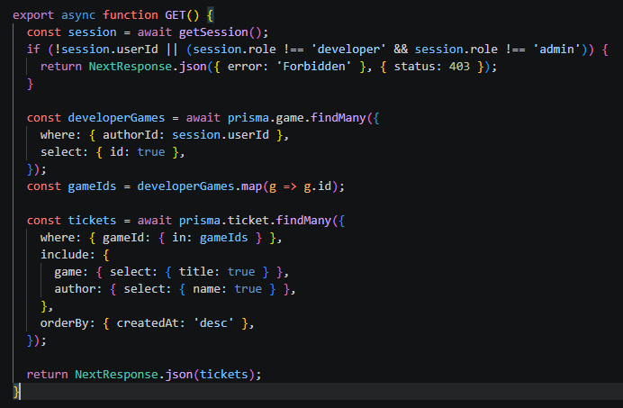
Почему важно: Демонстрирует многоэтапную агрегацию данных — сначала получаем игры разработчика, затем тикеты только по этим играм.

Сложность: Использование where: { in: gameIds } — массивный фильтр по внешнему ключу. В production на больших объёмах требует индекса gameId + createdAt.

4.7. Компонент подписки с динамическим UI (src/components/SubscribeButton.tsx)
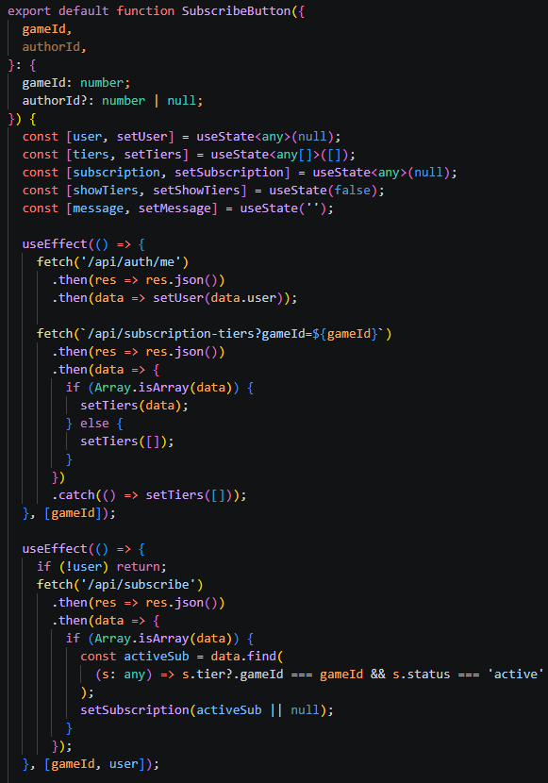
Почему важно: Клиентский компонент реализует сложный UI-стейт — загрузку tier-ов, проверку активной подписки, переключение между состояниями.
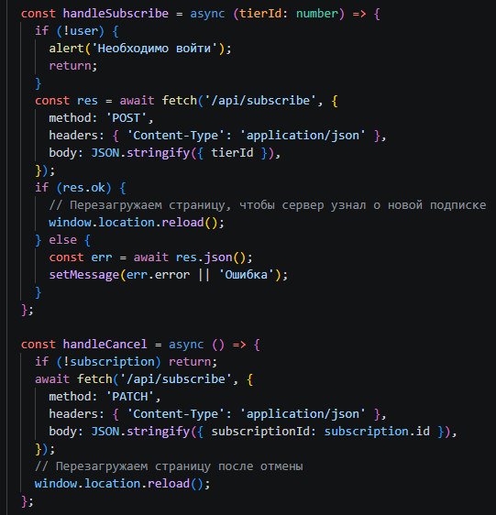
Сложность: 1. Каскадные useEffect с зависимостями — сначала auth, потом tiers, потом subscription 2. Клиент-side фильтрация активной подписки по gameId среди всех подписок пользователя 3. Оптимистичный UI — после успешного запроса идёт полная перезагрузка страницы для синхронизации серверного состояния

4.8. Рекурсивные комментарии с визуальной иерархией (src/components/CommentSection.tsx)
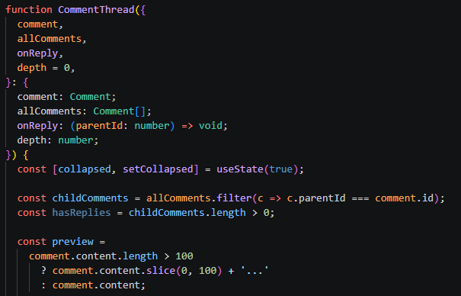
Почему важно: Реализована рекурсивная визуализация дерева комментариев с ограничением глубины, сворачиванием и ответами.
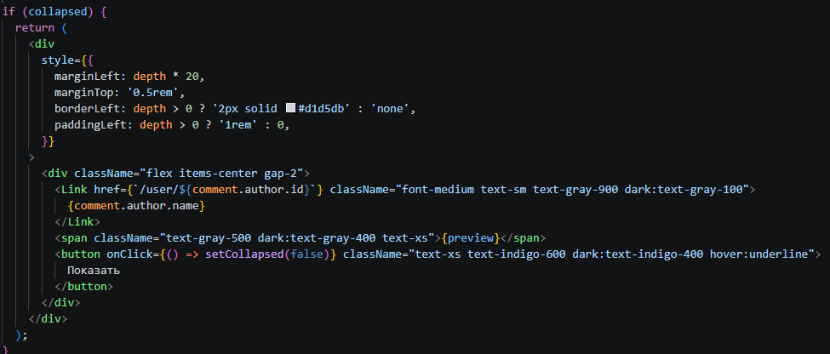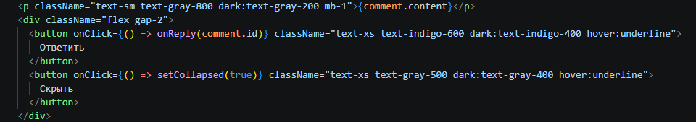

Сложность: 1. Рекурсивный рендеринг в React — компонент вызывает сам себя для child-элементов 2. Визуальная индентация через marginLeft и borderLeft, зависящие от depth 3. Оптимизация — collapsed state предотвращает рендеринг всего дерева сразу 4. Фильтрация корневых комментариев — rootComments = comments.filter(c => c.parentId === null)

4.9. Чат с мягким удалением и уведомлениями (src/app/api/messages/conversation/[id]/route.ts)
Почему важно: Реализована сложная логика приватности — мягкое удаление диалога (deletedByUser1/2), очистка истории (clear) и физическое удаление только при согласии обоих участников.
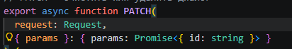
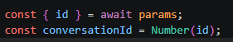
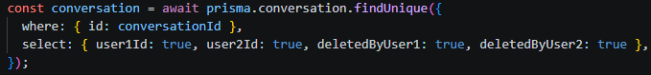
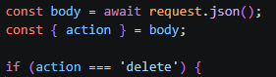
// Если диалог с самим собой — удаляем физически
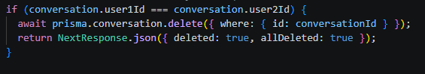
// Устанавливаем флаг удаления для текущего пользователя
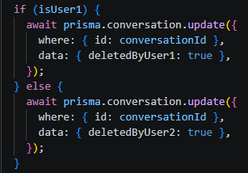
// Если оба пользователя удалили — физическое удаление
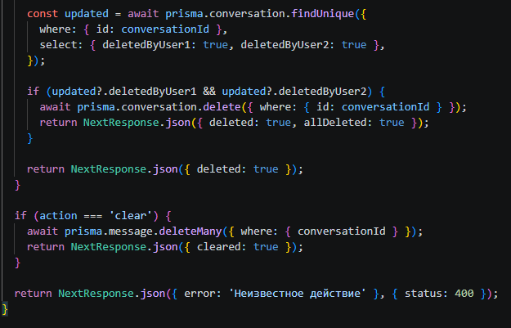
Сложность: 1. Мягкое удаление — данные сохраняются для второго участника диалога 2. Кооперативное удаление — физическое удаление только при deletedByUser1 && deletedByUser2 3. Edge-case — диалог “с самим собой” удаляется сразу 4. Разделение действий — delete (скрыть для себя) vs clear (удалить сообщения)

4.10. Загрузка файлов с валидацией (src/app/api/upload/route.ts)
Почему важно: Единый эндпоинт для загрузки медиа-контента с проверкой типа, размера и генерацией уникальных имён.

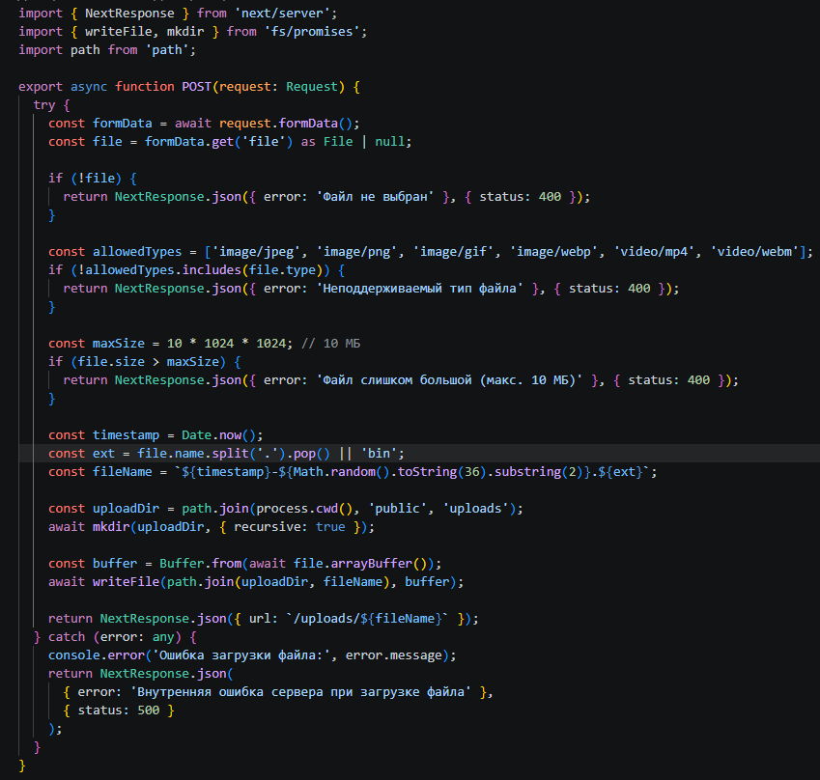

Сложность: 1. Валидация на уровне API — тип MIME + размер файла до записи на диск 2. Безопасное именование — timestamp + random предотвращает коллизии и path traversal 3. Stream vs Buffer — используется arrayBuffer() → Buffer, что для 10 МБ приемлемо, но для больших файлов требует streaming 4. Синхронизация с БД — URL возвращается клиенту, который затем сохраняет его в GameMedia / ArticleMedia

4.11. Список диалогов с непрочитанными сообщениями (src/app/api/messages/route.ts)
Почему важно: GET-метод реализует агрегацию данных для списка чатов — последнее сообщение, количество непрочитанных, информация о собеседнике.
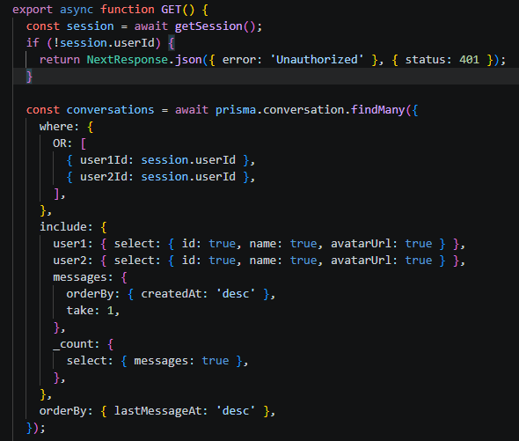
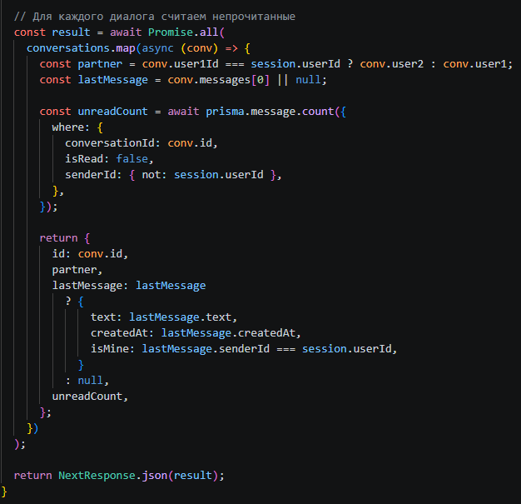
Сложность: 1. N+1 проблема — Promise.all с map + message.count() для каждого диалога. Для сотен диалогов требует оптимизации через groupBy 2. Денормализация — поле lastMessageAt в Conversation обновляется при каждом новом сообщении для быстрой сортировки 3. Полиморфный ответ — структура result собирается вручную, не соответствует прямому типу Prisma

5. Заключение
Проект демонстрирует продвинутое владение современным стеком Next.js: - App Router с серверными и клиентскими компонентами - Prisma ORM со сложными реляциями, транзакциями и агрегациями - Stateless аутентификация через iron-session - Ролевая модель с защитой API - Монетизация через tier-based подписки - Рекурсивные структуры данных (комментарии) - Мягкое удаление и приватность в чате - Загрузка и валидация медиа-файлов
Ключевые сложности сосредоточены в бизнес-логике подписок, workflow(рабочего процесса) тикетов, рекурсивной обработке комментариев и многосторонней логике чата — эти модули требуют глубокого понимания как Prisma, так и архитектурных паттернов Next.js.

1. Workflow - рабочий процесс
2. Рекурсивная(ый) - ситуация, когда объект или процесс включает в себя самого себя в описании или действии
3. Денормализация - намеренное приведение структуры базы данных в состояние, не соответствующее критериям нормализации, с целью повышения производительности операций чтения за счёт добавления избыточных данных
4. Полиморфный - принцип, который позволяет объектам разных классов обрабатывать вызовы через единый интерфейс, адаптируя своё поведение в зависимости от конкретного типа. Один и тот же метод может реализовываться по-разному в зависимости от типа объекта.
5. Агрегация - отношение между классами, которое описывает связь типа «часть-целое» или «содержит»
6. Идентация - способ оформления программного кода с помощью пробелов или табуляции в начале строк для визуального выделения структурных блоков кода. Цель — сделать структуру кода более очевидной, облегчить чтение и понимание его логики, а также избежать путаницы при вложенности блоков.
7. UI-состояние (UI state) - это данные, которые описывают текущее состояние пользовательского интерфейса (UI) в приложении. Оно включает информацию, необходимую для отрисовки элементов интерфейса, их отображения и реакции на действия пользователя(в данном контексте имеется ввиду про Состояние элементов UI -свойства, которые влияют на то, как элемент отображается. Например, элемент может быть показан или скрыт, иметь определённый шрифт, размер или цвет.).

